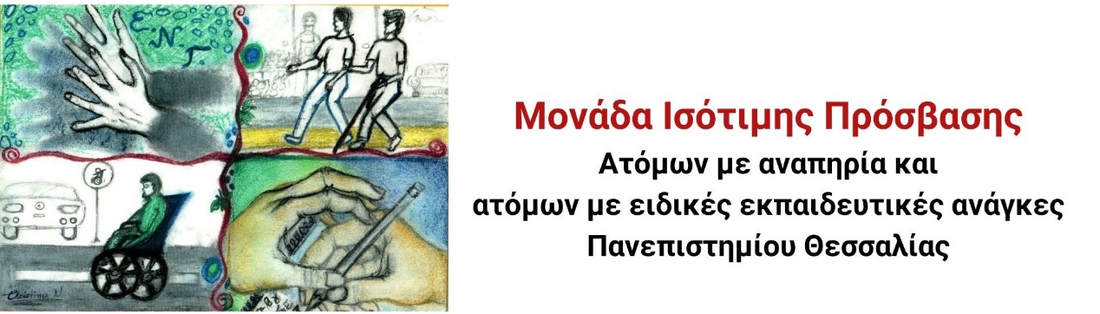

**Ανοιχτή ενημερωτική εκδήλωση για το εθελοντικό πρόγραμμα της Μονάδας Ισότιμης Πρόσβασης**

Η Μονάδα Ισότιμης Πρόσβασης Πανεπιστημίου Θεσσαλίας, σας προσκαλεί στην ανοιχτή ενημερωτική εκδήλωση για το εθελοντικό της πρόγραμμα.

**Γνώρισε το Εθελοντικό Πρόγραμμα της Μονάδας Ισότιμης Πρόσβασης!**

**Μάθε πως μπορείς να υποστηρίξεις τους συμφοιτητές και συμφοιτήτριες σου!**

Η εκδήλωση απευθύνεται σε φοιτητές και φοιτήτριες του Πανεπιστημίου Θεσσαλίας και θα πραγματοποιηθεί διαδικτυακά μέσω Microsoft Teams την **Τρίτη 4 Μαρτίου 2025 και ώρα 13:00 έως 14:00**.

Για να συνδεθείτε σκανάρετε το QR code που απεικονίζεται στην αφίσα ή ακολουθήστε τον παρακάτω σύνδεσμο:

<https://teams.microsoft.com/l/meetup-join/19%3aH0WowTCXY1HqzcAFQNiroWdh2VAnPUG9qHuUJsc9nSQ1%40thread.tacv2/1740402191023?context=%7b%22Tid%22%3a%223180bf70-17cc-44f6-90a4-5c9476625295%22%2c%22Oid%22%3a%220f4908fb-af97-4e7b-8676-d02090799eb7%22%7d>

Σας περιμένουμε!

**Με εκτίμηση**

**Η διεπιστημονική ομάδα της Μονάδας Ισότιμης Πρόσβασης**

**του Πανεπιστημίου Θεσσαλίας**